NoteAI 智能笔记应用 - 技术方案设计书
- 项目概述
1.基本信息
项目名称：NoteAI 智能笔记
项目类型：Android 原生移动应用
开发语言：Kotlin
最低兼容版本 (Min SDK)：API 24 (Android 7.0)
目标用户：需要高效记录、整理笔记，并希望利用 AI 辅助提效的学生、开发者及知识工作者。
- 项目简介
NoteAI 是一款基于 MVVM 架构 开发的现代化 Android 智能笔记应用。它不仅支持标准的 Markdown 富文本编辑与渲染，还深度集成了 OpenAI (LLM) 能力。
用户可以在本地通过 Room 数据库 高效管理海量笔记，并利用 AI 自动生成内容摘要与智能标签。项目旨在探索端侧 AI 与传统工具类应用的结合，同时在工程上实现了模块化设计与极致的性能优化。
核心功能点：
⭐ 核心笔记功能：
支持笔记的新增、编辑、删除及批量管理。
支持多标签，支持标签编辑、删除等基本能力
支持 Markdown 富文本渲染（加粗、代码块高亮、表格、列表等）。
支持“编辑”与“预览”模式的一键切换。
⭐ AI 智能辅助：
支持AI 摘要生成：一键调用大模型总结长笔记核心内容。
⭐数据管理：
本地持久化：基于SQLite数据库存储。
全文本搜索：支持对标题、正文、标签的毫秒级检索。
⭐ 交互与体验：
采用 Material Design 设计语言，使用圆角、描边与大色块区分功能区，界面简洁直观。
支持深色/浅色模式适配。
- 技术栈
分类（Category） | 核心技术（Technology） | 应用场景与说明（Description）
基础架构 | MVVM | 采用 Model-View-ViewModel 模式，实现 UI 与业务逻辑解耦，提升代码可维护性
开发语言 | Java+Kotlin | 全项目采用 Java+Kotlin 编写，深度利用扩展函数、Lambda 表达式等现代化特性。
UI 构建 | Android Native (XML) | 基于Material Design规范，使用ConstraintLayout构建自适应布局。
异步并发 | Coroutines & Flow | 使用协程处理数据库读写与网络请求，利用 Flow 实现响应式数据流
本地存储 | Jetpack Room | 封装 SQLite 数据库，实现毫秒级本地全文本搜索
网络通信 | OkHttp 4 | 负责与AI模型API进行HTTP通信，配置拦截器处理鉴权与日志。
富文本引擎 | Markwon | 高性能Markdown解析库，定制 SpanFactory实现代码高亮与特殊样式渲染
依赖注入 | Manual DI / AppContainer | 采用手动依赖注入模式管理 Repository 与 Database 单例，确保资源统一管理
- 作业完成情况
阶段一 | 基础功能 (CRUD, Room 数据库, 标签管理)
阶段二 | 进阶交互 (Markdown 渲染, 预览模式, Git 协作)
阶段三 | AI 集成 (对接 API, 生成摘要）
阶段四 | 性能优化 (启动优化, 内存检测）
- 系统架构设计
本项目采用 Google 推荐的 MVVM (Model-View-ViewModel) 架构模式进行开发，遵循“单一数据源 (SSOT)”和“关注点分离”的设计原则。系统整体分为三层：
- 表现层 (UI Layer)：负责界面展示与用户交互。
- 领域层/状态层 (ViewModel Layer)：负责持有 UI 状态并处理业务逻辑。
- 数据层 (Data Layer)：负责数据的获取、存储与分发。
2.1 表现层 (UI Layer)
核心职责：只负责“怎么画界面”和“捕获用户点击”，绝对不写复杂的逻辑判断。技术实现：
◦使用 XML Layouts 构建界面，结合 ConstraintLayout 实现复杂布局的自适应。 ◦使用 Activity 作为 UI 容器（如 MainActivity, NoteDetailActivity）。
◦使用 RecyclerView 配合自定义的 MarkdownContentAdapter 实现高性能的笔记列表与预览渲染。
关键亮点：
◦双模式渲染：在 NoteDetailActivity 中实现了“编辑模式”（EditText）与“预览模式”（Markwon渲染）的无缝切换。
◦状态观察：UI 层不主动去“拉”数据，而是通过观察 ViewModel 中的 StateFlow 或 LiveData 被动响应界面更新。
2.2 状态层 (ViewModel Layer)
核心职责：它是 UI 的“大脑”。它从数据层拿数据，处理好后交给 UI 层。
技术实现：
◦继承 androidx.lifecycle.ViewModel，确保数据在屏幕旋转等配置变更时不会丢失。
◦NoteListViewModel：管理笔记列表数据，处理搜索关键词过滤逻辑。
◦NoteDetailViewModel：管理单篇笔记的加载、保存、删除以及 AI 摘要生成的异步任务状态。
并发处理：
◦利用 Kotlin Coroutines (viewModelScope) 启动协程，确保耗时操作（如数据库读写、AI 网络请求）不阻塞主线程。
2.3 数据层 (Data Layer)
核心职责：App 的“仓库管理员”。ViewModel 想要数据，找它就对了，ViewModel 不需要知道数据是来自手机还是网络。
Repository 模式：
◦创建 NoteRepository 类，作为数据的唯一访问入口。
数据源 A：本地数据库 (Local Data Source)：◦基于 Jetpack Room (SQLite) 实现。◦定义 NoteDao 接口，提供 insert, delete, update, query 等 CRUD 操作。
◦使用 Flow<List<Note>> 实现响应式数据流，当数据库发生变化时，自动通知上层更新。
数据源 B：网络服务 (Remote Data Source)：
◦基于 OkHttp 4 封装 AIService。
◦负责与 OpenAI 接口进行通信，处理 API Key 鉴权、JSON 解析与错误重试。

核心技术说明：
模块/功能 | 选型方案 | 选型理由
架构模式 | MVVM | 相比 MVC/MVP，MVVM 能更好地解耦 UI 与逻辑，且配合 Jetpack 组件库（ViewModel/LiveData）开发效率最高。
异步编程 | Kotlin Coroutines | 相比 RxJava 或 AsyncTask，协程代码更简洁（用同步的方式写异步代码），且轻量级，无回调地狱。
数据库 | Jetpack Room | Google 官方封装的 ORM 库，提供了编译期 SQL 检查，且完美支持 Kotlin Flow，比原生 SQLite 易用且安全。
网络库 | OkHttp | 行业标准的 HTTP 客户端，支持拦截器（Interceptors）处理公共 Header（如 Authorization），扩展性强。
Markdown渲染 | Markdown | Android 平台上性能最好、扩展性最强的 Markdown 库，支持自定义 SpanFactory（实现了你的加粗下划线需求）。
目录架构设计
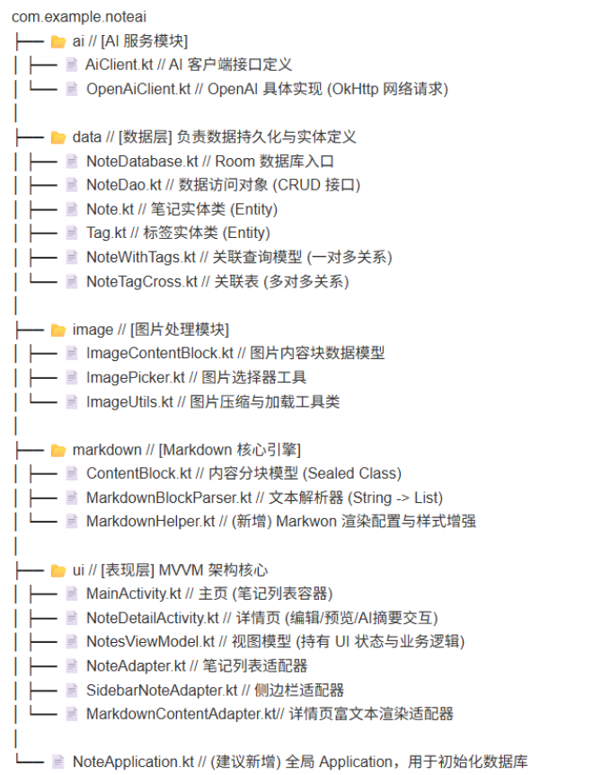

- 数据库详细设计
3.1数据存储模块
- 本系统主要包含两个核心实体：
Note (笔记): 存储笔记的核心内容、AI 摘要及元数据。
Tag (标签): 存储标签名称与颜色信息
- 笔记表
字段名 (Field) | 类型 (Type) | 约束 (Constraints） | 说明 (Description)
id | Long | Primary Key, AutoGenerate | 笔记唯一标识符
title | String | Not Null | 笔记标题
content | String | Not Null | 笔记正文
createAt | Long | Not Null | 创建时间戳
updateAt | Long | Not Null | 最后修改时间戳
代码实现
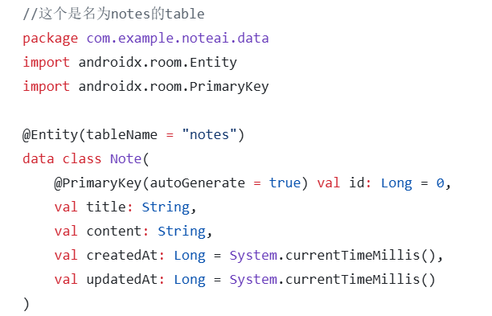
- 数据访问对象的设计
接口名：noteDao
核心方法定义:
响应式查询: 返回 Flow<List<NoteWeightTags>>，当数据库数据变化时，UI 会自动更新，无需手动刷新。
搜索: 利用 SQL LIKE 语句实现对标题和内容的模糊搜索。
去重：利用IGNORE避免tag重复
挂起函数: 写入操作（增删改）使用 upsert，强制在协程中执行，防止阻塞主线程。
代码实现：
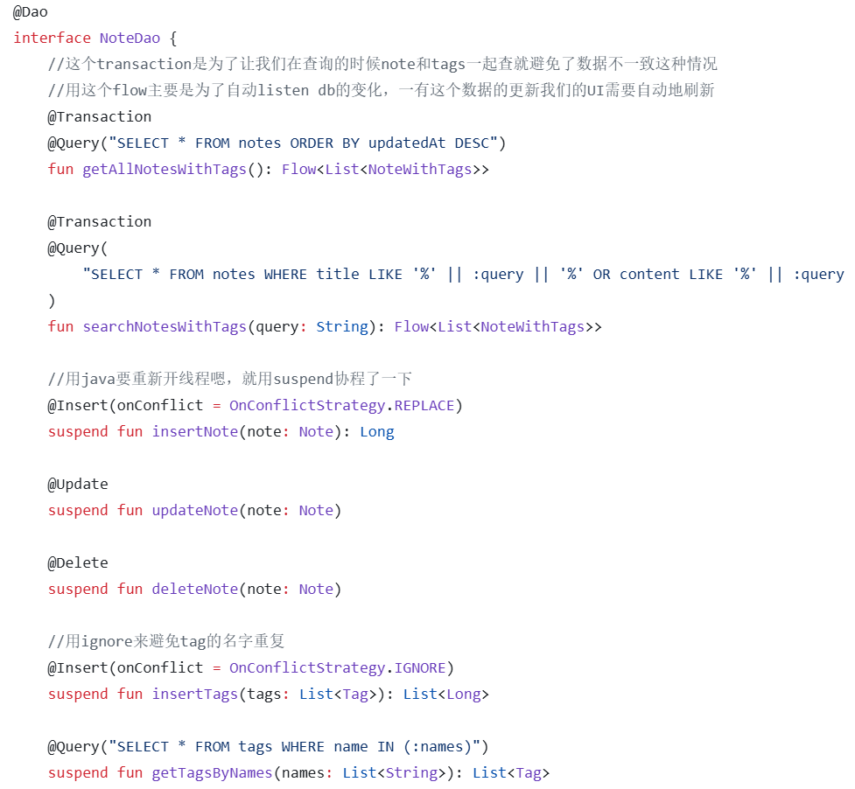
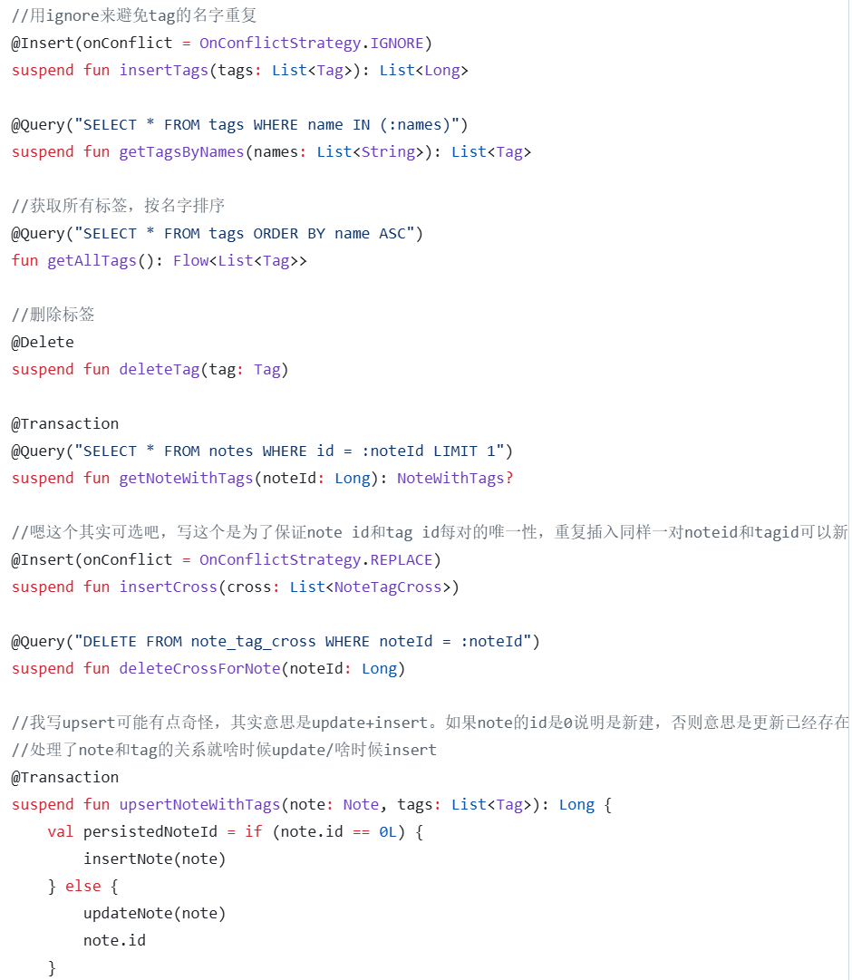

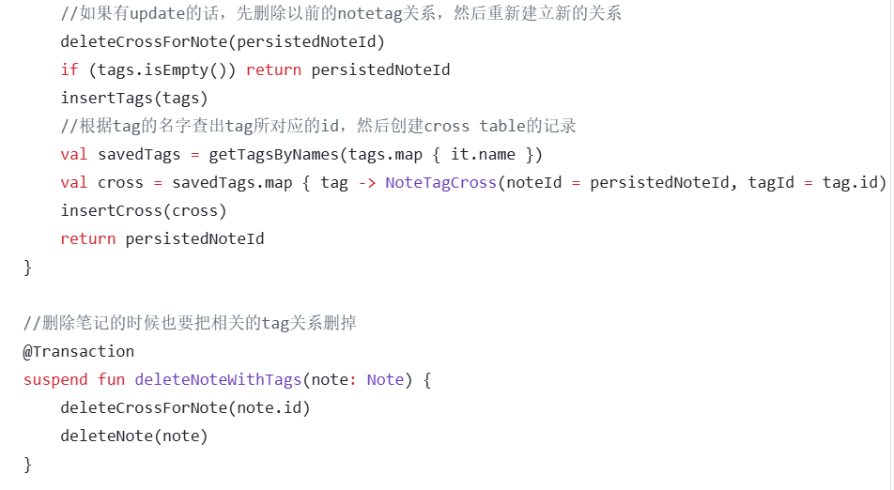

- 数据库配置
定义 Room 数据库的入口点，采用单例模式防止多实例导致的数据竞争问题。
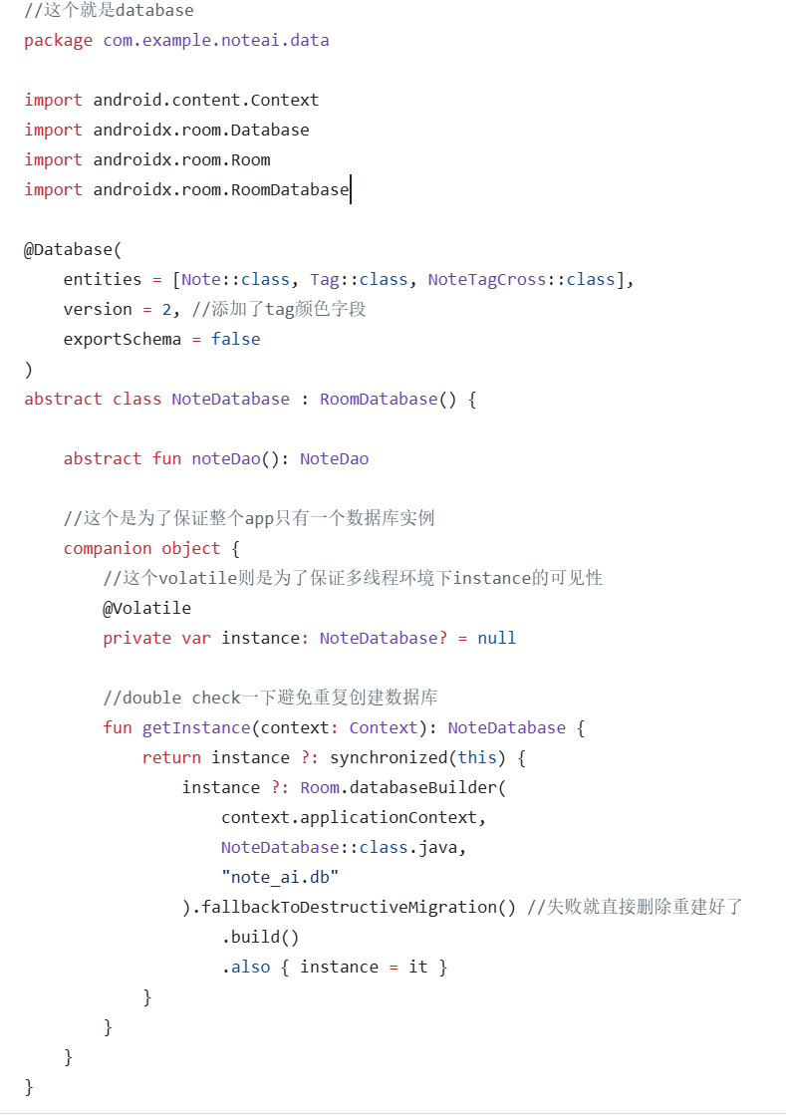

3.2 UI与Markdown渲染模块
1.双模式交互:
编辑模式: 原生 EditText，专注于文本输入，支持快捷插入符号。
预览模式: 使用 RecyclerView + MarkdownContentAdapter
- 自定义渲染 (MarkdownHelper):
利用 Markwon 插件系统。
样式增强: 自定义 Spans 实现加粗字体变黑+下划线（已实现）。
代码块: 定制背景色和字体。
性能优化: 采用 RecyclerView 对长文本进行“分块渲染”或复用，避免一次性渲染超长 Markdown 导致的 OOM (内存溢出) 或掉帧。
3.3 AI服务集成设计
本项目集成了大语言模型（LLM）能力，旨在通过 AI 辅助用户更高效地管理笔记。考虑到移动端性能与网络环境，采用 Retrofit/OkHttp 直连 OpenAI 接口 的方案，利用 Kotlin 协程实现非阻塞式的流式交互。
- AI模块架构设计
UI 层 (NoteDetailActivity): 仅负责触发请求（如点击“生成摘要”按钮）和展示结果。ViewModel 层 (NotesViewModel): 管理协程作用域 (viewModelScope)，处理加载状态 (Loading/Success/Error)。
Service 层 (OpenAiClient): 封装 HTTP 请求细节，处理鉴权、JSON 解析与超时重试。
- 客户端
对外暴露的 AI 能力接口，不依赖 Android UI / Room，只用普通字符串，这样就和其他功能解耦
代码实现
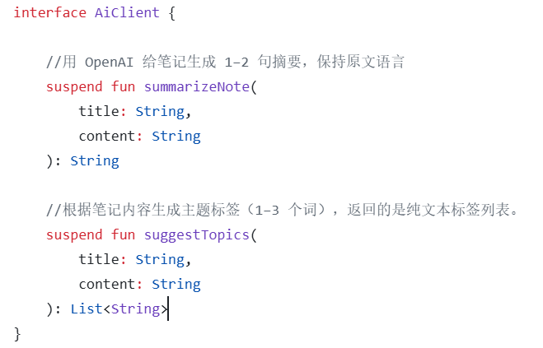
- 性能优化与工程质量
4.1数据库优化
基于 NoteDao 的代码实现，我们采用了以下策略来保证数据读写的高效性：
- 事务管理 (Transactions):
策略: 在涉及多表操作（如同时插入笔记和标签、更新关联表）时，使用 @Transaction 注解。
代码体现: 在 upsertNoteWithTags 方法中，我们将插入笔记、删除旧关联、插入新标签、建立新关联这4步操作封装在一个事务中。
收益: 保证了数据的原子性（要么全成，要么全败），同时相比多次开启数据库连接，写入性能提升。
- 响应式数据流 (Reactive Streams):
策略: 查询操作（如 getAllNotesWithTags）直接返Flow<List<NoteWithTags>>
收益: 利用 Room 的原生 Flow 支持，当底层数据发生变化时，UI 层会自动收到通知并刷新，避免了手动轮询数据库造成的资源浪费。
- 异步非阻塞 I/O:
策略: 所有写入 (Insert, Update, Delete) 操作均定义为 suspend 函数。
收益: 强制在 Kotlin 协程的 IO 调度器中执行，彻底杜绝了主线程操作数据库导致的 ANR (Application Not Responding) 风险。
4.2 UI渲染
1.列表渲染优化 (RecyclerView):
DiffUtil: 在 NoteAdapter 中使用 DiffUtil.ItemCallback 替代传统的 notifyDataSetChanged()。
原理: 仅计算数据变化的部分（如只更新了某一行），触发局部刷新，大幅减少布局重绘开销。
- Markdown 渲染优化:
策略: Markwon 解析是耗时操作。在长文本场景下，通过在后台线程预解析 Markdown 语法树，再回到主线程渲染 Spans，防止界面卡顿。
4.3工程协作规范
本项目严格遵循 Git Flow 分支管理规范，确保多人协作时的代码稳定性。
- 分支策略:
main: 主分支，仅允许合并经过测试的稳定代码。
feature/xxx: 功能分支（如 feature/markdown-preview），开发完成后通过 PR 合并。
- 代码审查 (Code Review):
所有代码合并前必须发起 Pull Request (PR)。
团队成员针对代码逻辑、命名规范及潜在 Bug 进行评论与修正（如解决 build.gradle.kts 冲突）。
- 版本控制:
提交信息 (Commit Message) 遵循 Conventional Commits 规范（如 Feat: Add AI summary, Fix: Database transaction error），生成清晰的变更日志。

